Gümüşhane’de Süleymaniye Kış Turizm Merkezi değerlendirme toplantısı yapıldı:
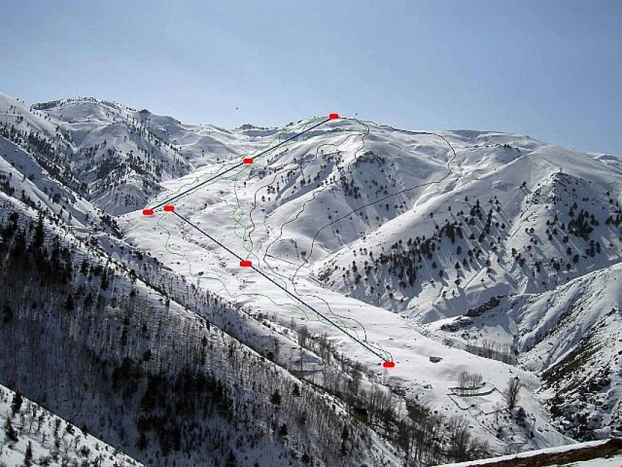
Gümüşhane’de Vali Kâmuran Taşbilek başkanlığında Süleymaniye Mahallesi Kış Turizm Merkezi değerlendirme toplantısı gerçekleştirildi.
Valilik Toplantı Salonunda düzenlenen toplantıya İl Özel İdaresi Genel Sekreteri Ekrem Akdoğan, İl Kültür ve Turizm Müdürü Hüseyin Ateş, Kültür ve Turizm Bakanlığı Yatırım ve İşletmeler Genel Müdürlüğü Uzmanları, Trabzon Kültür Varlıklarını Koruma Kurulu üyeleri ve teknik uzmanlar katıldı.
Süleymaniye Mahallesinde yapılan çalışmalar hakkında sunum yapılan toplantıda, alanın çevre düzeni planı, jeolojik çalışmalar, ulaşım altyapısı ve alanda bulunan tarihi eserlerin projelendirme ve onarım çalışmaları hakkında bilgilendirme yapıldı.
Süleymaniye’nin kış turizmi ve kültür şehri olması noktasında önemli çalışmaların olduğunu kaydeden Vali Taşbilek, “Süleymaniye’nin Kış Turizm Merkezi olması yanında tarihi ve kültürel mirası, somut ve somut olmayan eserleriyle bir bütün olarak korunup yaşatılması amacıyla önemli çalışmalar yapıldığını belirterek; Yerel ve ulusal ekonomiye katkı sağlamak amacıyla, şehirde özgünlükler oluşturmamız lazım. Kültüre ve tarihi mirasa hayat veren şehir dokusuna özen göstererek, turizmin bu ana girdisini öncelikle korunması ve yaşatılması anlayışıyla insanların hizmetine sunabiliriz dedi.
Süleymaniye’nin kent merkezine 3 kilometre mesafede bulunan ve kurulması planlanan kayak merkeziyle birlikte tarih, doğa, spor ve kültür turizminin bir arada sunulabileceği önemli bir turizm merkezi haline geleceğini ifade eden Vali Taşbilek, Seçkin bir yapı ortaya çıkacak. Şehirdeki eski sokakları koruyarak, özgünlük katarak yenileme çalışmalarını yapalım. İnsanlığa hizmet için önemli bir iş yapılıyor. Süleymaniye bizim için önemli çünkü burada bir değer var. Sizde değerli çalışmalarınızla bu kültürel mirasa katkı sağlayacaksınız” diye konuştu.

